Załącznik nr 11 do SWZ

OPIS PRZEDMIOTU ZAMÓWIENIA
DLA CZĘŚCI NR 2 – zakup wyposażenia

- Pomieszczenie Koła Gospodyń Wiejskich w świetlicy w Pastuchowie

- Lodówka – 1 szt.
- Rodzaj: Trzydrzwiowa
- Kolor: srebrny
- Wysokość [cm]: 190,5
- Szerokość [cm]: 70
- Głębokość [cm]: 67,6
- Poziom hałasu [dB]: 37
- Klasa energetyczna: E
- Pojemność użytkowa chłodziarki [l]: 312
- Pojemność użytkowa zamrażarki [l]: 151
- Położenie zamrażalnika: Na dole
Dopuszczalna tolerancja wymiarów i pojemności urządzenia wynosi +/- 10%
- Zmywarka – 1 szt.
- Rodzaj: Zmywarka do zabudowy
- Szerokość [cm]: 59,6
- Wysokość [cm]: 81,8
- Głębokość [cm]: 55
- Poziom emisji hałasu [dB]: 44
- Pojemność [kpl.]: 13
- Rodzaj panelu sterowania: Ukryty
- Wyświetlacz elektroniczny: LED (diodowy)
- Wskaźnik braku soli
- Wskaźnik braku nabłyszczacza
- System mycia sztućców: koszyk na sztućce
- Liczba programów: 8
- Temperatury zmywania: 45/50/55/60
- Klasa energetyczna: D
- Wykonanie dna zmywarki: Stal nierdzewna
Dopuszczalna tolerancja wymiarów i pojemności urządzenia wynosi +/- 10%

- Okap – 1 szt.
- Rodzaj: Kominowy
- Tryb pracy: Pochłaniacz, Wyciąg
- Kolor: czarny
- Typ: Skośny
- Szerokość [cm]: 80
- Wysokość [cm]: 75 - 110
- Głębokość [cm]: 32
- Poziom emisji hałasu [dB]: 63
- Klasa energetyczna: D
- Liczba prędkości: 3
- Sterowanie: Mechaniczne
- Wydajność maksymalna [m3/h]: 428
- Oświetlenie: LED
Dopuszczalna tolerancja wymiarów wydajności i mocy urządzenia wynosi +/- 5%
- Kuchenka mikrofalowa – 1 szt.
- Moc mikrofal [W]: min. 1000
- Moc grilla [W]: min. 900
- Pojemność [l]: min. 25
- Średnica talerza [cm]: 29,2 +/- 10%
- Sterowanie: elektroniczne - sensorowe
- Ilość poziomów mocy: 5 lub więcej
- Sygnał dźwiękowy zakończenia pracy
- Funkcje:
- Grill: Tak
- Rozmrażanie: Tak

- Stół bankietowy konferencyjny rozkładany – 2 szt.
- Szerokość [cm]: 190
- Wysokość [cm]: 78
- Głębokość [cm]: 100
- Blat stołu (dwustronny) o grubości 18 mm, kolor: dąb sonoma
- Płyta typu MDF
- Stelaż stalowy składany pod blat, kolor: czarny
Dopuszczalna tolerancja wymiarów stołu wynosi +/- 10%

Zdjęcie poglądowe:
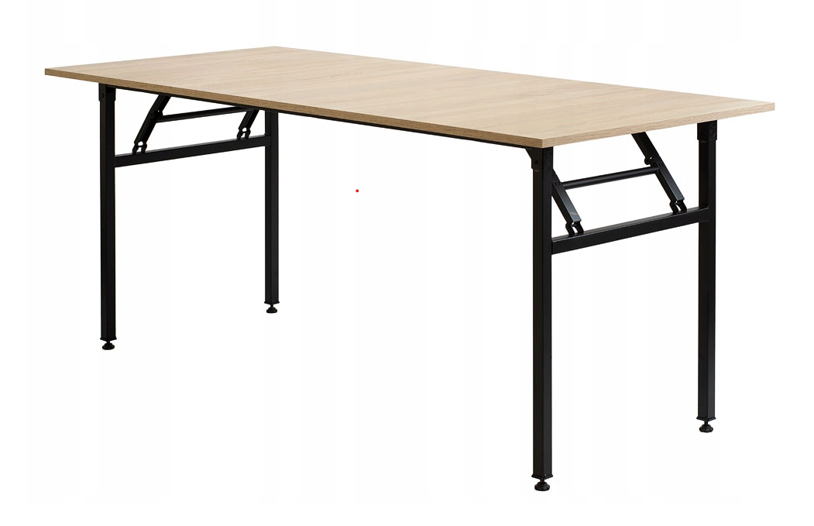
- Krzesło – 10 szt.
Krzesło bankietowe – mocna stalowa konstrukcja min. 19x19 mm o grubości ścianki 1.0 mm, malowanie proszkowe zabezpiecza krzesło przed zarysowaniem i odpryskiem koloru, siedzisko tapicerowane o grubości 5,5 cm w kolorze ciemnym (odcienie czerni), wykonane jest z nieosiadającej gąbki.
- Wysokość krzesła [cm]: 88
- Wysokość do siedziska [cm]: 46
- Siedzisko [cm]: 39×40
Dopuszczalna tolerancja wymiarów krzesła wynosi +/- 10%

Zdjęcie poglądowe:
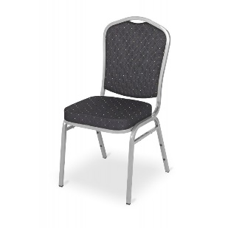
- Zlewozmywak – 1 szt.
- Zlewozmywak kuchenny jednokomorowy z ociekaczem ze stali szlachetnej
- Rodzaj: wpuszczany w blat
- Kolor: srebrny
- Wymiary (szer. x dł. x głęb.) 75 x 33 x 14 cm +/-10%
- Zlewozmywak odwracalny
- Odpływ z ręcznym otwieraniem w zestawie
- Posiadający zestaw przyłączeniowy (syfon itp.)
Zdjęcie poglądowe zlewozmywaka
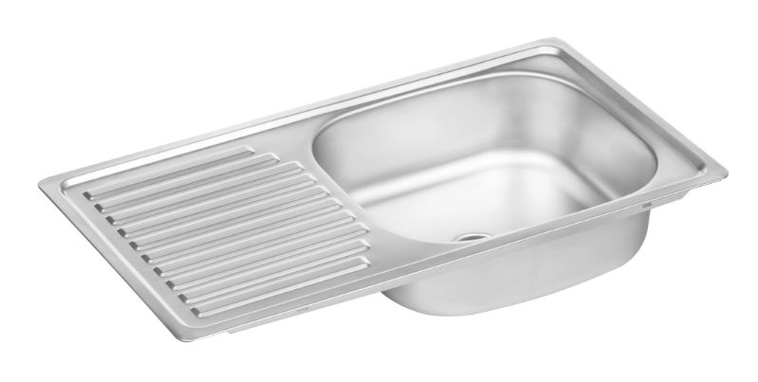

- Bateria kuchenna – 1 szt.
- Bateria jednodźwigniowa stojąca
- Wykończenie: chromowany, połysk
- Informacje dodatkowe: ceramiczna głowica 4 cm
- Wężyk zasilający 35 cm
- Wyposażenie: wężyki przyłączeniowe, zestaw mocujący
Zdjęcie poglądowe baterii
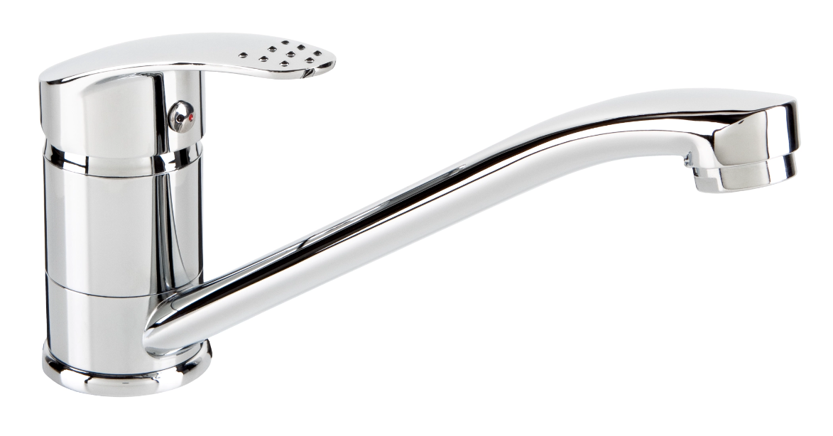
- Zestaw mebli kuchennych z montażem – 1 zestaw
Zestaw zawiera:
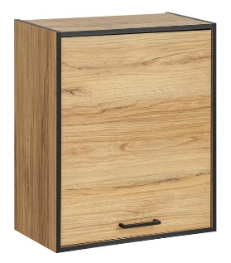
- Szafka wisząca – 6 szt.
- Szerokość [cm ]: 60
- Wysokość [cm]: 72
- Głębokość [cm]: 30

- Szafka wisząca – 1 szt.
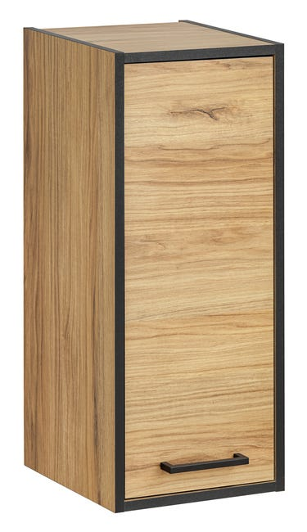
- Szerokość [cm]: 30
- Wysokość [cm]: 72
- Głębokość [cm]: 30
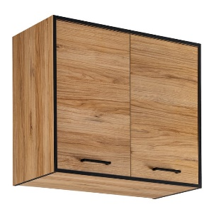
- Szafka wisząca – 2 szt.
- Szerokość [cm]: 80
- Wysokość [cm]: 72
- Głębokość [cm]: 30
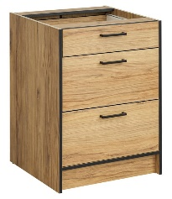
- Szafka stojąca – 7 szt.
- Szerokość [cm]: 60
- Wysokość [cm]: 81
- Głębokość [cm]: 56

- Szafka stojąca – 1 szt.
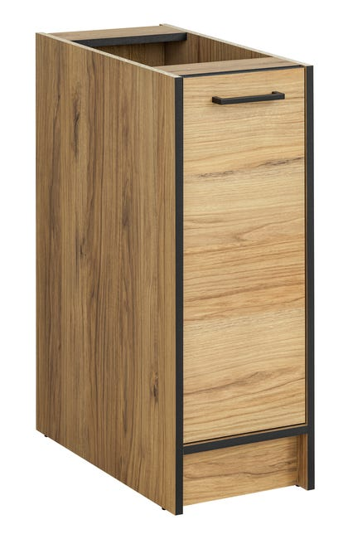
- Szerokość [cm]: 30
- Wysokość [cm]: 81
- Głębokość [cm]: 56

- Szafka stojąca – 2 szt.
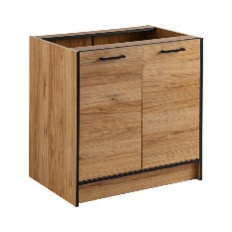
- Szerokość [cm]: 80
- Wysokość [cm]: 81
- Głębokość [cm]: 56

- Panel zmywarki – 1 szt.
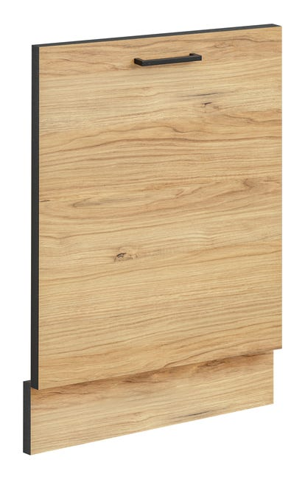
- Szerokość [cm]: 60
- Wysokość [cm]: 80,5
- Grubość [cm]: 16

- Słupek pod zabudowę piekarnika z szafkami – 1 szt.
Słupek:
- Szerokość [cm]: 60
- Wysokość [cm]: 230
- Głębokość [cm]: 56
- 1 otwór na piekarnik

Dopuszczalna tolerancja wymiarów mebli wynosi +/- 10%

Pozostałe parametry dla wszystkich mebli:
- Kolor: dąb warmia lub zbliżony z czarnym wykończeniem obrzeży frontów i korpusu oraz czarnymi uchwytami
- Blat: grubość min. 38 mm, laminowany, zaoblony, kolor: antracytowy lub zbliżony
- Materiał frontu: laminowana płyta wiórowa
- Grubość płyty, z jakiej należy wykonać meble kuchenne: min. 16 mm
- Cichy domyk

- Pomieszczenie Ochotniczej Straży Pożarnej w świetlicy w Pastuchowie

- Zestaw mebli kuchennych z montażem – 1 zestaw
Zestaw zawiera:
- 4 szafki górne wiszące o wymiarach (szer. x wys.): 1 szafka 60 x i 72 cm, 1 szafka 60 x i 72 cm z witrynką, 1 szafka 60 x 37,5 cm (okap) i 1 szafka 40 x 72 cm
- 3 szafki dolne stojące o wymiarach (szer. x wys.): 1 szafka 60 x 81 cm (zlewozmywakowa), 1 szafka 60 x 81 cm z szufladą i 1 szafka 40 x 81 cm
- Kolor: dąb warmia lub zbliżony z czarnym wykończeniem obrzeży frontów i korpusu oraz czarnymi uchwytami
- Blat: grubość min. 38 mm, laminowany, zaoblony, kolor: antracytowy lub zbliżony
- Materiał frontu: laminowana płyta wiórowa
- Grubość płyty: min. 16 mm
- Cichy domyk

Zdjęcie poglądowe szafek kuchennych i ich rozmieszczenia:
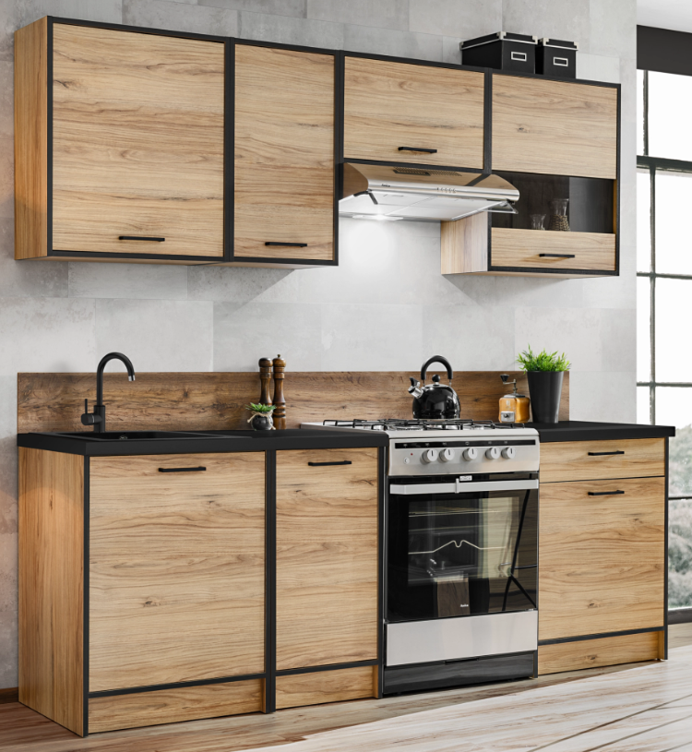
- Zlewozmywak – 1 szt.
- Zlewozmywak kuchenny jednokomorowy z ociekaczem ze stali szlachetnej
- Rodzaj: wpuszczany w blat
- Kolor: srebrny
- Wymiary (szer. x dł. x głęb.) 75 x 33 x 14 cm +/-10%
- Zlewozmywak odwracalny
- Odpływ z ręcznym otwieraniem w zestawie
- Posiadający zestaw przyłączeniowy (syfon itp.)
Zdjęcie poglądowe zlewozmywaka

- Bateria kuchenna – 1 szt.
- Bateria jednodźwigniowa stojąca
- Wykończenie: chromowany, połysk
- Informacje dodatkowe: ceramiczna głowica 4 cm
- Wężyk zasilający 35 cm
- Wyposażenie: wężyki przyłączeniowe, zestaw mocujący
Zdjęcie poglądowe baterii

- Płyta indukcyjna – 1 szt.
- Rodzaj płyty: indukcyjna
- Szerokość [cm]: 58
- Wysokość [cm]: 4,5
- Głębokość [cm]: 51
- Wykonanie płyty grzewczej: ceramiczne
- Kolor płyty grzewczej: czarny
- Liczba pól grzewczych: 4
- Sterowanie płyty grzewczej: dotykowe
- Funkcje: wskaźnik ciepła resztkowego, automatyczne wyłączenie, blokada przed przypadkowym uruchomieniem
Dopuszczalna tolerancja wymiarów urządzenia wynosi +/- 5%
- Lodówka – 1 szt.
- Rodzaj: jednodrzwiowa
- Kolor: biały
- Wysokość [cm]: 85
- Szerokość [cm]: 44
- Głębokość [cm]: 45
- Poziom hałasu [dB]: 39
- Klasa energetyczna: F
- Pojemność użytkowa chłodziarki [l]: 80
- Sposób odszraniania (rozmrażania) chłodziarki: manualne
- 2 druciane półki
- Sterowanie: mechaniczne za pomocą pokrętła – termostatu
- Zmiana kierunku otwierania drzwi
Dopuszczalna tolerancja wymiarów i pojemności urządzenia wynosi +/- 10%
- Kuchenka mikrofalowa – 1 szt.
- Moc mikrofal [W]: min. 800
- Moc grilla [W]: min. 1000
- Pojemność [l]: min. 23
- Średnica talerza [cm]: 28,5 +/- 10%
- Sterowanie: elektroniczne
- Ilość poziomów mocy: 10 lub więcej
- Funkcje: Auto Defrost, Gotowanie, Grill, Podgrzewanie, Rozmrażanie

- Zmywarka – 1 szt.
- Rodzaj: zmywarka do zabudowy
- Szerokość [cm]: 44,6
- Wysokość [cm]: 81,8
- Głębokość [cm]: 55
- Poziom emisji hałasu [dB]: 49
- Pojemność [kpl.]: 9
- Rodzaj panelu sterowania: ukryty
- Wyświetlacz elektroniczny
- Wskaźnik braku soli
- Wskaźnik braku nabłyszczacza
- System mycia sztućców: koszyk na sztućce
- Liczba programów: 5
- Temperatury zmywania: 50/60/70
- Klasa energetyczna: F
- Wykonanie dna zmywarki: stal nierdzewna
Dopuszczalna tolerancja wymiarów i pojemności urządzenia wynosi +/- 10%
- Łącznik uniwersalny do pralek i suszarek dedykowany do poz. 9 – 2 szt.
- Rodzaj produktu: łącznik z wysuwaną szufladą służący do postawienia suszarki na pralce
- Szerokość [cm]: 60
- Głębokość [cm]: 54 - 60
- Wysuwanie półki [cm] – maks. 34
- Kolor: biały

- Suszarka – 1 szt.
- Typ suszarki: kondensacyjna
- Szerokość [cm]: 59,6
- Wysokość [cm]: 85
- Głębokość [cm]: 63,8
- Poziom emisji hałasu [dB]: 67
- Pojemność [kg]: 8
- Programator (sterowanie): elektroniczny
- Możliwość montażu na pralce
- Wyświetlacz elektroniczny: LCD
- Klasa energetyczna: A+++
- Wskaźnik potrzeby oczyszczenia filtra
- Wskaźnik przebiegu programu
- Wyświetlanie pozostałego czasu
- Wybór stopnia i czasu suszenia
- Programy suszenia: bawełna, bawełna eco, delikatny, do prasowania, do szafy, ekstra suche, jedwab, kołdry, łatwe prasowanie, mix, odświeżanie, outdoor, pościel, syntetyki, wełna
Dopuszczalna tolerancja wymiarów i pojemności urządzenia wynosi +/- 10%
- Telewizor – 1 szt.
O parametrach nie gorszych niż:
- Przekątna ekranu: 55 cali
- Technologia obrazu: LED
- Format HD / Rozdzielczość: 4K UHD, 3840 x 2160
- Tuner: DVB-T2 (HEVC), DVB-T (MPEG-4), DVB-S2, DVB-S, DVB-C, analogowy
- Smart TV
- Wi-Fi
- Przeglądarka internetowa
- Liczba złączy HDMI: min. 3 (3x HDMI 2.0)
- Liczba złączy USB: min. 1
- Złącze Ethernet (LAN)
- Złącze CI (Common Interface)
- Kolor obudowy: czarny
- Dodatkowe wyposażenie:
- pilot
- instrukcja w języku polskim
- karta gwarancyjna
- Zestaw stół z krzesłami – 1 zestaw
Zestaw zawiera:
- Stół rozkładany – 1 szt.
- Wysokość [cm]: 78
- Długość [cm]: 200
- Szerokość [cm]: 100
- Blat z płyty laminowanej pogrubiany do 5 cm
- Podstawa z drewna bukowego
- Noga drewniana 8x8
- Możliwość rozkładania stołu max 300 cm, dwie wkładki po 50cm
- Półka na wkładkę pod blatem
- Obrzeża zabezpieczone okleiną PCV
- Kolor blatu: dąb craft
- Kolor korpusu stołu: czarny
- Krzesła – 10 szt.
- Wysokość krzesła [cm]: 97 - 98
- Wysokość do siedziska [cm]: 46 - 47
- Siedzisko [cm]: 49 x 40
- Na metalowym stelażu
- Materiał: welur
Zdjęcie poglądowe:

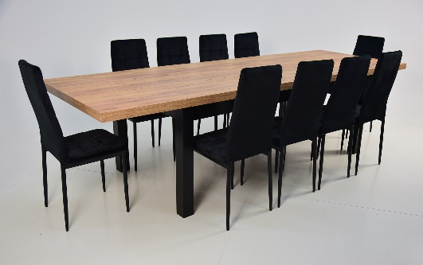

- Biurowa szafa metalowa z sejfem na akta i dokumenty – 1 szt.
Wymiary szafy:
Szerokość [cm]: 90
Głębokość [cm]: 40
Wysokość [cm]: 185
Wymiary szuflad – 3 szt.:
Szerokość [cm]: 39
Głębokość [cm]: 30
Wysokość [cm]: 8
Wymiary sejfu:
Szerokość [cm]: 35
Głębokość [cm]: 30
Wysokość [cm]: 33
Dopuszczalna tolerancja wymiarów szafy wynosi +/- 10%
- Kolor: antracytowa
- Materiał: stalowa (0,6 mm) malowana proszkowo
- Ukryty sejf na szyfr
- Odpowiednie certyfikaty (atest PZH)
- Gwarancja 6-letnia
- Dostosowany do RORO 2018

Zdjęcie poglądowe:
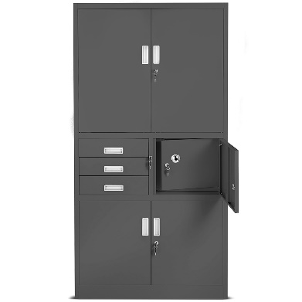

- Szafa gospodarcza – 1 szt.
- Szerokość [cm]: 60
- Głębokość [cm]: 49
- Wysokość [cm]: 180
- Blacha stalowa 0,8 mm
- Stabilna, zgrzewana konstrukcja
- Szafa dostarczana w całości, bez potrzeby montażu
- Atest higieniczny
- Malowana proszkowo
- Profil wzmacniający drzwi
- Drzwi z perforacją (wywietrznikami)
- Ryglowanie 3-punktowe
- Zamek z 2 kluczami
- Otwory montażowe do skręcenia szafek ze sobą oraz do ściany
- Waga: 36 kg
Dopuszczalna tolerancja wymiarów i wagi szafy wynosi +/- 10%
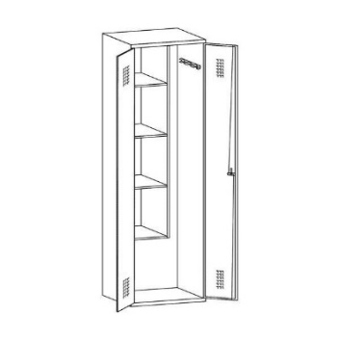
- Pomieszczenie kuchni w świetlicy w Pastuchowie

- Krzesło – 100 szt.
Krzesło bankietowe – mocna stalowa konstrukcja min. 19x19 mm o grubości ścianki 1.0 mm, malowanie proszkowe zabezpiecza krzesło przed zarysowaniem i odpryskiem koloru, siedzisko tapicerowane o grubości 5,5 cm w kolorze ciemnym (odcienie czerni), wykonane jest z nieosiadającej gąbki.
- Wysokość krzesła [cm]: 88
- Wysokość do siedziska [cm]: 46
- Siedzisko [cm]: 39×40
Dopuszczalna tolerancja wymiarów wydajności i mocy urządzenia wynosi +/- 10%
Zdjęcie poglądowe:
- Stół bankietowy konferencyjny rozkładany – 20 szt.
- Szerokość [cm]: 190
- Wysokość [cm]: 78
- Głębokość [cm]: 100
- Blat stołu (dwustronny) o grubości 18 mm, kolor: dąb sonoma
- Płyta typu MDF
- Stelaż stalowy składany pod blat, kolor: czarny
Dopuszczalna tolerancja wymiarów stołu wynosi +/- 10%
Zdjęcie poglądowe:
- Lodówka – 1 szt.
- Rodzaj: Trzydrzwiowa
- Kolor: srebrny
- Wysokość [cm]: 190,5
- Szerokość [cm]: 70
- Głębokość [cm]: 67,6
- Poziom hałasu [dB]: 37
- Klasa energetyczna: E
- Pojemność użytkowa chłodziarki [l]: 312
- Pojemność użytkowa zamrażarki [l]: 151
- Położenie zamrażalnika: Na dole
Dopuszczalna tolerancja wymiarów i pojemności urządzenia wynosi +/- 10%

- Piekarnik – 1 szt.
- Rodzaj: Piekarnik do zabudowy elektryczny
- Szerokość [cm]: 59,6
- Wysokość [cm]: 59,4
- Głębokość [cm]: 56,9
- Pojemność [l]: 72
- Kolor: czarny
- Rodzaj panelu sterowania: elektroniczny – dotykowy (sensorowy) na froncie piekarnika
- Wyświetlacz elektroniczny
- Typ prowadnic w piekarniku: teleskopowe – jeden poziom
- Czyszczenie piekarnika: katalityczne
- Liczba poziomów pieczenia: 5
- Zakres temperatur: 30 - 300˚C
- Klasa energetyczna: A+
- Wyposażenie: 1 półka blaszana, 1 ruszt, brytfanna, instrukcja obsługi w języku polskim, prowadnice teleskopowe, przewód zasilający, termosonda, wtyczka do przewodu zasilającego
Dopuszczalna tolerancja wymiarów i pojemności urządzenia wynosi +/- 10%
- Płyta indukcyjna – 1 szt.
- Rodzaj płyty: indukcyjna
- Szerokość [cm]: 91
- Wysokość [cm]: 4,4
- Głębokość [cm]: 52
- Wykonanie płyty grzewczej: bezramkowa ze szlifem
- Kolor płyty grzewczej: czarny
- Liczba pól grzewczych: 6, [W]: 2300/3200
- Łączenie pól grzejnych
- Sterowanie płyty grzewczej: dotykowe
- Funkcje: Hob2Hood, Wskaźnik ciepła resztkowego, Wolna strefa indukcyjna, Booster, Eco Timer, Funkcja CleverHeat, Funkcja odliczania czasu, Multiple Bridge, Sygnał dźwiękowy z opcją wyłączenia
Dopuszczalna tolerancja wymiarów urządzenia wynosi +/- 5%
- Okap – 1 szt.
- Rodzaj: Kominowy, przyścienny
- Tryb pracy: Pochłaniacz, Wyciąg
- Kolor: stal nierdzewna
- Wymiary (okap bez osłony komina):
- Szerokość [cm]: 120
- Wysokość [cm]: 39
- Głębokość [cm]: 50
- Poziom emisji hałasu [dB]: 66
- Klasa energetyczna: B
- Liczba prędkości: 3
- Sterowanie: Mechaniczne
- Wydajność maksymalna [m3/h]: 570
- Oświetlenie: 2x LED światła
- 4 wymienne aluminiowe filtry tłuszczowe przystosowane do mycia w zmywarce
Dopuszczalna tolerancja wymiarów wydajności i mocy urządzenia wynosi +/- 5%
- Zestaw mebli kuchennych na wymiar z montażem – 1 zestaw
Zestaw zawiera:
- Szafka wisząca z podziałem na 3 części – 1 szt.
- Szerokość [cm]: 210
- Wysokość [cm]: 70
- Głębokość [cm]: 40
- Szafka stojąca – 1 szt.
- Szerokość [cm]: 388
- Wysokość [cm]: 90
- Głębokość [cm]: 48
- 6 półek, 6 szuflad
- Słupek pod zabudowę piekarników i szafki stojące pod zabudowę płyty indukcyjnej – 1 szt.
Słupek:
- Szerokość [cm]: 60
- Wysokość [cm]: 250
- Głębokość [cm]: 60
- 2 otwory na piekarnik
- 1 szuflada
- Szafka zamykana z półką
Szafka stojąca:
- Szerokość [cm]: 170
- Wysokość [cm]: 90
- Głębokość [cm]: 60
- 1 otwór na płytę indukcyjną
- 9 szuflad

Pozostałe parametry dla wszystkich mebli:
- Kolor: dąb warmia lub zbliżony z czarnym wykończeniem obrzeży frontów i korpusu oraz czarnymi uchwytami
- Blat: grubość min. 38 mm, laminowany, zaoblony, kolor: antracytowy lub zbliżony
- Materiał frontu: laminowana płyta wiórowa
- Grubość płyty, z jakiej należy wykonać meble kuchenne: min. 16 mm
- Cichy domyk

- Pomieszczenie świetlicy środowiskowej w Pastuchowie

- Zestaw stół z krzesłami – 5 zestawów
Zestaw zawiera:
- Stół – 1 szt.
- Wysokość [cm]: 71
- Długość [cm]: 80
- Szerokość [cm]: 80
- Stelaż: zielony
- Blat z płyty laminowanej o grubości 18 mm z obrzeżem ABS 2 mm, kolor: klon
- Narożniki proste
- Metalowa rama stelaża pod blatem wykonana z profilu kwadratowego o przekroju 40x20 mm
- Nogi okrągłe o średnicy 40 mm
- Zatyczki na nogi stołu z tworzywa (chronią podłogę przed zarysowaniem)
- Krzesło z zielonym obrzeżem – 4 szt.
- Wysokość dziecka [cm]: 146 – 176,5
- Wysokość siedziska [cm]: 43
- Wysokość do punktu siedzenia [cm]: 20
- Oparcie i siedzisko: lakierowana sklejka bukowa o grubości 8 mm
- Stelaż zielony z rury okrągłej o śr. 22 mm
- Zatyczki na nóżki z tworzywa (chronią podłogę przed zarysowaniem)
Dopuszczalna tolerancja wymiarów zestawu wynosi +/- 10%
Zdjęcie poglądowe krzesła:
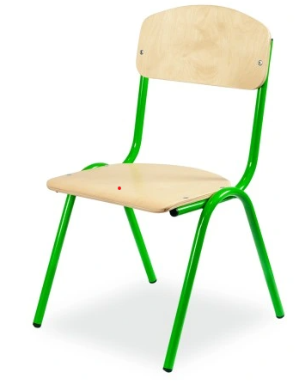
- Regał wysoki – 2 szt.
- Wysokość [cm]: 185
- Głębokość [cm]: 38
- Szerokość [cm]: 76
- Kolor: klon
- 4 półki
- Płyta laminowana o gr. 18 mm
Dopuszczalna tolerancja wymiarów mebla wynosi +/- 10%
Zdjęcie poglądowe:
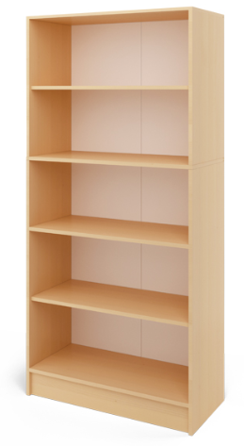
- Biurko – 1 szt.
- Wysokość [cm]: 76
- Głębokość [cm]: 120
- Szerokość [cm]: 60
- Kolor: klon
- Szafka i szuflada zamykana na zamek
- Płyta laminowana o gr. 18 mm
- Wykończone obrzeżem o gr. 2 mm z zaokrąglonymi narożnikami
Dopuszczalna tolerancja wymiarów mebla wynosi +/- 10%
- Szafka – 1 szt.
- Wysokość [cm]: 87,1
- Głębokość [cm]: 41,5
- Szerokość [cm]: 89,1
- Kolor: klon
- 8 szuflad
- Dno szuflady wykonane z płyty wiórowej
- Prowadnice umożliwiają pełen wysuw szuflad i ciche zamykanie
- Trudnopalna płyta laminowana o gr. 18 mm
Dopuszczalna tolerancja wymiarów mebla wynosi +/- 10%

- Świetlica Nowy Jaworów

- Krzesło – 30 szt.
Krzesło bankietowe – mocna stalowa konstrukcja min. 19x19 mm o grubości ścianki 1.0 mm, malowanie proszkowe zabezpiecza krzesło przed zarysowaniem i odpryskiem koloru, siedzisko tapicerowane o grubości 5,5 cm w kolorze ciemnym (odcienie czerni), wykonane jest z nieosiadającej gąbki.
- Wysokość krzesła [cm]: 88
- Wysokość do siedziska [cm]: 46
- Siedzisko [cm]: 39×40
Dopuszczalna tolerancja wymiarów wydajności i mocy urządzenia wynosi +/- 10%
Zdjęcie poglądowe:
- Stół bankietowy konferencyjny rozkładany – 6 szt.
- Szerokość [cm]: 190
- Wysokość [cm]: 78
- Głębokość [cm]: 100
- Blat stołu (dwustronny) o grubości 18 mm, kolor: dąb sonoma
- Płyta typu MDF
- Stelaż stalowy składany pod blat, kolor: czarny
Dopuszczalna tolerancja wymiarów stołu wynosi +/- 10%
Zdjęcie poglądowe:
- Stół przyścienny z szafką z szufladami – 2 szt.
- Wysokość [cm]: 85
- Szerokość [cm]: 140
- Głębokość [cm]: 60
- Materiał: atestowana stal nierdzewna w gatunku AISI 441, 1.4509
- Konstrukcja: spawana
- 2 szuflady
Dopuszczalna tolerancja wymiarów stołu wynosi +/- 10%

Zdjęcie poglądowe:
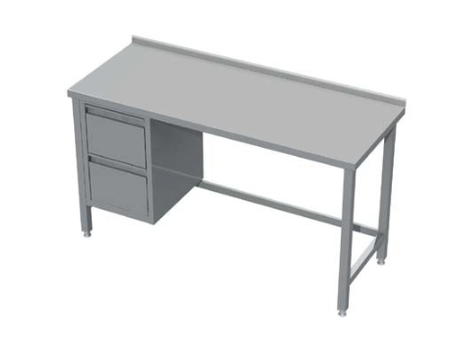
- Basen 1-komorowy – 1 szt.
- Wysokość [cm]: H – 85, H1 – 40
- Szerokość [cm]: 100
- Głębokość [cm]: 60
- Materiał: atestowana stal nierdzewna w gatunku AISI 441, 1.4509
- Konstrukcja: spawana
Dopuszczalna tolerancja wymiarów stołu wynosi +/- 10%
Zdjęcie poglądowe:
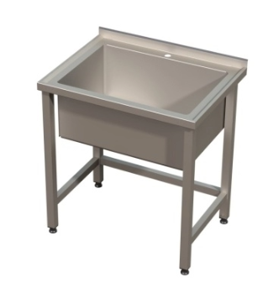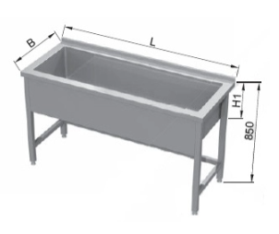
- Szafka wisząca otwarta – 2 szt.
- Wysokość [cm]: 60
- Szerokość [cm]: 100
- Głębokość [cm]: 40
- Materiał: stal nierdzewna
- Konstrukcja: spawana
Dopuszczalna tolerancja wymiarów stołu wynosi +/- 10%
Zdjęcie poglądowe:
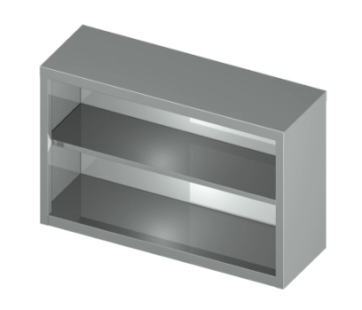
- Stół / szafka z szufladami – 1 szt.
- Wysokość [cm]: 85
- Szerokość [cm]: 140
- Głębokość [cm]: 60
- Materiał: atestowana stal nierdzewna w gatunku AISI 441, 1.4509
- Konstrukcja: spawana
- Drzwi suwane
- 2 szuflady
Dopuszczalna tolerancja wymiarów stołu wynosi +/- 10%

Zdjęcie poglądowe:

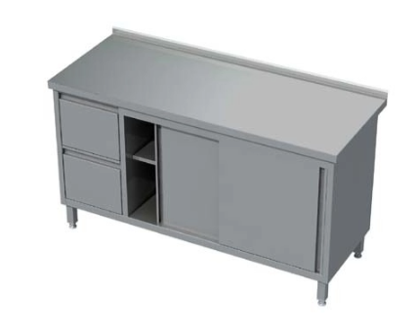
- Stół przyścienny – 2 szt.
- Wysokość [cm]: 85
- Szerokość [cm]: 140
- Głębokość [cm]: 60
- Materiał: atestowana stal nierdzewna w gatunku AISI 441, 1.4509
- Konstrukcja: spawana
Dopuszczalna tolerancja wymiarów stołu wynosi +/- 10%
Zdjęcie poglądowe:
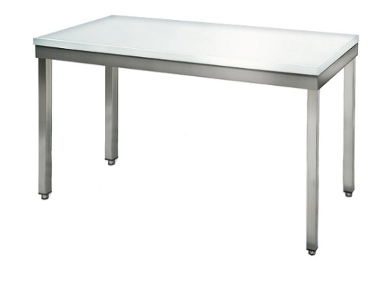
- Regał metalowy – 6 szt.
- Wysokość [cm]: 200
- Szerokość [cm]: 100
- Głębokość [cm]: 50
- Kolor: ocynkowany
- Liczba półek: 6
- Nośność na półkę [kg]: 80
- Profil półki: min. 3 cm
- Materiał półek: metalowa
- Rodzaj montażu: skręcany
- Możliwość rozłożenia jako stół, regulowana wysokość półek
Dopuszczalna tolerancja wymiarów stołu wynosi +/- 10%
- Okap przyścienny – 1 szt.
- Wymiary [cm]: L-100, B-120, H-42,5
- Materiał: atestowana stal nierdzewna w gatunku AISI 441, 1.4509
- Przyścienny, skrzyniowy, przystosowany do zamocowania na ścianie nad pojedynczym urządzeniem lub ciągiem urządzeń
- Atest PZH
- Wbudowane labiryntowe łapacze tłuszczu (filtry)
- Bez oświetlenia
Dopuszczalna tolerancja wymiarów stołu wynosi +/- 10%

Zdjęcie poglądowe:
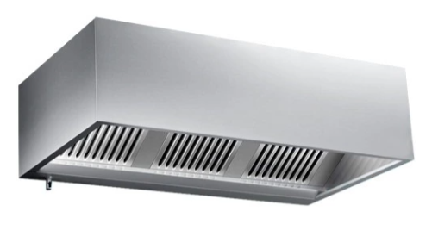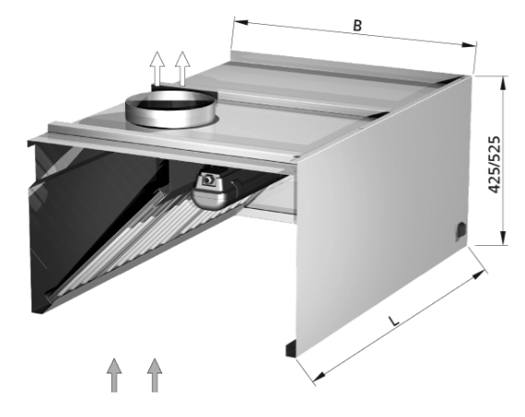
- Kuchnia elektryczna – 1 szt.
- Wysokość [cm]: 70
- Szerokość [cm]: 120
- Głębokość [cm]: 90
- Materiał: stal nierdzewna
- Liczba płyt: 6 x min. 2,6 kW
- Pola grzewcze o mocy min. 2,6 kW
- Żeliwne płyty grzewcze o średnicy 220 mm
- Możliwość łatwej regulacji mocy palników, przy pomocy ergonomicznego pokrętła
- Tłoczona płyta górna
- Regulowane nóżki
- Moc Palników: min. 15,6 kW
- Moc piekarnika: min. 5 kW
- Wymiary piekarnika: (szer. x wys. x gł.): 64 x 48 x 30
- Ruszt do piekarnika w komplecie
- Cztery poziomy prowadnic
- Temperatura piekarnika: do 300 °C
- Zasilanie: 400V / 50Hz
- Waga: do 100 kg
Dopuszczalna tolerancja wymiarów urządzenia wynosi +/- 10%
Zdjęcie poglądowe:
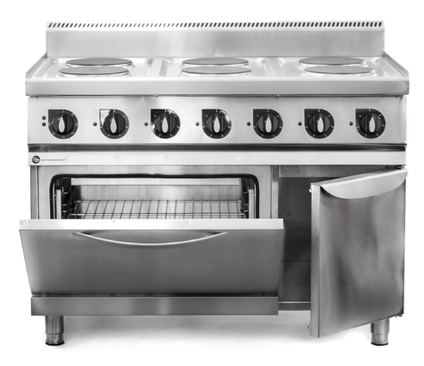
- Zmywarka – 1 szt.
- Wysokość [cm]: 83,5
- Szerokość [cm]: 66,5
- Długość [cm]: 56,5
- Materiał: stal nierdzewna
- Funkcja wyparzania
- Sterowanie elektromechaniczne
- Moc całkowita: 3,4 / 4,9 kW
- Przystosowana do mycia tac GN 1/1
- Czas trwania cyklu 120 lub 180 sek.
- Kontrolki temperatury pracy bojlera i komory
- 2 pary ramion myjąco-płuczących, (góra, dół)
- Zużycie wody 2,5 l/cykl
- Max. wysokość mytego naczynia 320 mm
- Kosz 500x500 mm
- W komplecie kosz do talerzy, uniwersalny kosz na szkło i pojemnik na sztućce
Dopuszczalna tolerancja wymiarów urządzenia wynosi +/- 10%

Zdjęcie poglądowe:
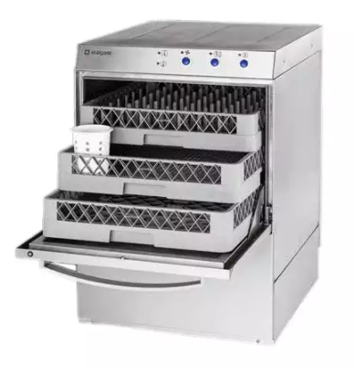
- Ekspres do kawy – 1 szt.
- Typ ekspresu: automatyczny
- Ciśnienie: 15 barów
- Moc: min. 1450 W
- System spieniający mleko: zintegrowany
- Pojemność zbiornika na wodę: min. 1,5 l
- Pojemność zbiornika na kawę: min. 250 g
- System grzewczy: Thermoblock
- Sterowanie: elektroniczne
- Automatyczna regulacja wysokości dyszy do kawy
- Parzenie dwóch kaw jednocześnie
- Regulacja mocy kawy: min. 3 ustawienia
- Wskaźnik poziomu wody
- Automatyczny program czyszczenia i odkamieniania
- Funkcja oszczędzania energii
- Funkcja spieniania mleka

Dodatkowe wymagania:
- Zakres zamówienia obejmuje dostawę, montaż oraz podłączenie wszystkich urządzeń, które tego wymagają do prawidłowego i komfortowego ich użytkowania. Koszty dostawy, montażu, podłączenia urządzeń oraz zakup niezbędnych do uruchomienia elementów w celu prawidłowej eksploatacji wyposażenia ponosi Wykonawca.
- W przypadku zgłoszenia usterki dowolnego urządzenia objętego gwarancją Wykonawca zobowiązany jest w ciągu 48 godzin od chwili zgłoszenia do oceny problemu w miejscu eksploatacji urządzenia oraz podjęcia działań związanych z usunięciem uszkodzenia.
- W przypadku gdy naprawa urządzenia nie będzie wykonywana w miejscu jego eksploatacji Wykonawca zobowiązany jest do odebrania uszkodzonego urządzenia i jego zwrotnego dostarczenia po naprawie na swój koszt.

Sposób dostawy:
- Sprzęt i meble muszą być dostarczone, rozpakowane i uruchomione w miejscu wskazanym przez Zamawiającego – planowane miejsca dostawy to świetlice wiejskie w miejscowościach Pastuchów i Nowy Jaworów.
- Wykonawca jest zobowiązany do poinformowania Zamawiającego o dokładnym terminie dostawy (dzień i godzina) co najmniej 3 dni robocze przed dostawą.

